Choix des connecteurs de la carte mère "FIGURE DEVICE":
Le projet consiste en la création d'une carte mère regroupant l'ensemble des alimentations nécessaires au fonctionnement d'un système à partir d'un convertisseur principale (12V 180W) extérieur à la carte. cette carte porte aussi différentes fonctions (RTC, Modem) et supporte une carte Raspberry PI enfichée en carte fille.

Il faut que chaque connecteur soit "Détrompé", soit en utilisant des clés, soit en variant la taille (le pas), le nombre de points, ou le modèle afin d'éliminer les risques de mauvais branchement.
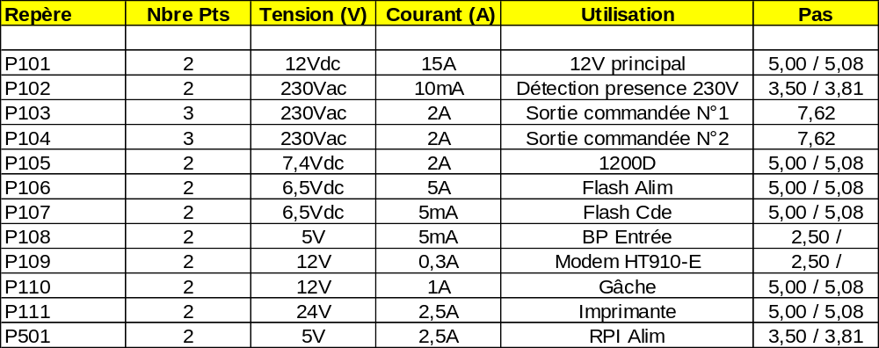 Comme cette carte sera réalisée en petites séries (entre 15 et 25 pièces) renouvelables, il vaut mieux éviter le sertissage: les connecteurs males seront câblés par vissage ou par enfichage (screwless).
Tous les connecteurs seront horizontaux.

Dans un premier temps, on peut estimer que la fabrication portera sur 50 cartes par an. Le développement du marché sera peut être plus conséquent. Dans ce cas on s'orientera plus tard sur du connecteur serti.

Autres connecteurs:

Connexion Raspberry PI:
- Une nappe de 2 x 20pts (2 x Female IDC connector 2.54mm et 5cm de nappe)
- Dual pin Header 2.54mm (SMT ou traversant) vertical de 2 x 20pts.

